1. TÊN CHỦ ĐỀ:

DỤNG CỤ PHA CHẾ NƯỚC MUỐI SINH LÝ

(Số tiết: 3; Hóa: 8)

2. MÔ TẢ CHỦ ĐỀ: Học sinh vận dụng được các kiến thức :
Cách pha chế dung dịch, nồng độ dung dịch, cách pha dung dịch bảo hoà ( hoá học 8)
Công thức tính khối lượng riêng m=V.D( Vật lý 6)
Tính toán chuyển đổi từ khối lượng sang thể tích (Lý 6)
Sử dụng toán học tính phần trăm, và các đại lượng liên quan
Từ đó tìm ra dụng cụ pha chế nước muối sinh lý đơn giản dễ làm, dễ sử dụng, tiết kiệm. Để pha chế được dung dịch nước muối 0,9% có nhiều ứng dụng trong cuộc sống như sát khuẩn, rửa mắt, ....

3. MỤC TIÊU
a. Kiến thức:
Mô tả được quá trình làm dụng cụ pha chế nước muối sinh lý
Biết nguyên tắc pha chế dung dịch từ muối và nước
Hình thành các kiến thức về: Định nghĩa dung dịch, dung dịch bảo hoà nồng độ dung dịch và pha chế dung dịch.

b. Kĩ năng:
Thực hành pha chế dung dịch, quan sát, chế tạo, đo đạc, thuyết trình chế tạo
c. Phẩm chất:
- Có thái độ tích cực, hợp tác trong làm việc nhóm;
- Yêu thích say mê nghiên cứu khoa học
- Có ý thức bảo vệ môi trường.

d. Năng lực:
- Năng lực thực nghiệm, nghiên cứu kiến thức về dung dịch;
- Năng lực giải quyết vấn đề sản xuất dụng cụ để pha chế nước muối sinh lý.
- Năng lực giao tiếp và hợp tác nhóm để thống nhất bản thiết kế và phân công thực hiện từng nhiệm vụ cụ thể.
- Năng lực quan sát

4. THIẾT BỊ:
Bình chia độ, muối ăn tinh khiết, chai nhựa, kéo, xà ranh tiêm, nước cất ....
Dụng cụ đo thể tích.
5. TIẾN TRÌNH DẠY HỌC

Hoạt động 1. XÁC ĐỊNH VẤN ĐỀ

Mục đích của hoạt động
Học sinh trình bày được kiến thức về ưu nhược điểm của cách làm dụng cụ và pha chế nước muối sinh lý.

b. Nội dung hoạt động
- HS trình bày về ưu nhược điểm của một số quy trình pha chế nước muối sinh lý đã làm trên thị trường
- GV tổ chức HS làm thí nghiệm khám phá kiến thức để xác định khả năng tạo ra nước muối sinh lý. Các nhóm được giao các nguyên vật liệu : Chai thạch bích 1,5 lít, bình chia độ, nước cất, 20g muối, kéo, đũa, một xà ranh tiêm, ...
- Từ thí nghiệm khám phá kiến thức, GV giao nhiệm vụ cho HS thực hiện dự án dựa trên kiến thức về nguyên tắc pha chế, tính nồng độ để chế tạo dụng cụ.
- GV thống nhất với HS về kế hoạch triển khai dự án và tiêu chí đánh giá sản phẩm của dự án.

c. Sản phẩm học tập của học sinh
- Bản ghi chép kiến thức mới về khả năng tạo ra dụng cụ pha chế nước muối sinh lý.
- Bảng mô tả nhiệm vụ của dự án và nhiệm vụ các thành viên; thời gian thực hiện dự án và các tiêu chí đánh giá sản phẩm của dự án.
d. Cách thức tổ chức
GV đặt vấn đề giới thiệu thí nghiệm: Có cách nào có thể tạo ra nước muối sinh lý từ nước nguyên chất và muối hay không? Để tìm các nước muối sinh bảo hoà, các em hãy làm việc theo nhóm để tiến hành thí nghiệm xác định khả năng tạo ra nước muối bảo hoà 36% để pha chế nước muối sinh lý, tính khối lượng của nước muối bảo hoà( dùng cần tiêu li và bình chia độ có chia nhỏ nhất là ml). Từ đó chuyển đổi từ khối lượng sang thể tích( 9g muối tương ứng 25g dung dịch muối bảo hoà, tương ứng với 20 ml)
GV chia HS thành nhóm từ 6-8 HS
- GV nêu mục đích và hướng dẫn tiến hành thí nghiệm. - GV nêu mục đích và hướng dẫn tiến hành thí nghiệm.

Mục đích: Tiến hành thí nghiệm để nghiên cứu các nguyện liệu có thể dùng để tạo ra nước muối. Các nguyên liệu tìm hiểu là chai nhựa 1,5l, muối ăn tinh khiết, nước cất....
GV phát nguyên liệu và phiếu hướng dẫn làm thí nghiệm cho các nhóm để các nhóm tự tiến hành thí nghiệm:
Nguyên vật liệu: các nhóm nhận nguyên vật liệu chai, nước cất, muối...
- HS làm thí nghiệm theo nhóm, GV quan sát hỗ trợ nếu cần.

- Giáo viên giao cho học sinh tìm hiểu về một chai nước muối sinh lý bán trên thị trường có nhãn mác đầy đủ, giá thành của sản phẩm. Từ đó nghiên cứu các dụng cụ, cách thức pha chế nước muối sinh lý
- Học sinh ghi lời mô tả và giải thích vào vở cá nhân; trao đổi với bạn (nhóm đôi hoặc 6 học sinh); trình bày và thảo luận chung.
- Giáo viên xác nhận kiến thức cần sử dụng nồng độ dung dịch, dung dịch bảo hoà và học sinh tự tìm hiểu trong SGK hoá học 8.
Phiếu đánh giá tiêu chí sản phẩm dụng cụ pha chế
Tiêu chí | Điểm tối đa
Bộ dụng cụ pha chế | 2đ
Độ chính xác bình pha | 3đ
Pha chế được đúng nồng độ dung dịch 0,9% | 3đ
Chi phí làm nước tiết kiệm | 2đ
Tổng | 10đ

Hoạt động 2. NGHIÊN CỨU KIẾN THỨC TRỌNG TÂM VÀ
XÂY DỰNG BẢN THIẾT KẾ

a. Mục đích của hoạt động
Học sinh hình thành kiến thức mới về định nghĩa dung dịch, nồng độ dung dịch, dung dịch bảo hoà .

b. Nội dung hoạt động
- Học sinh nghiên cứu sách giáo khoa và tài liệu tham khảo về các kiến thức trọng tâm sau:
- Dung dịch( bài 40- Hoá học 8) ;
- Nồng độ dung dịch (( bài 42- Hoá học 8);
- Khối lượng riêng. Trọng lượng riêng (Vật lí 6- Bài 11).
- Học sinh thảo luận về loại dụng cụ và đưa ra giải pháp có căn cứ.
Gợi ý:
- Cần tìm kiếm dụng cụ nào để pha chế?
- Những hình dạng, kích thước dụng cụ để pha chế một lít dung dịch nước muối sinh lý?
- Các nguyên liệu, dụng cụ nào cần được sử dụng và sử dụng như thế nào?
- Học sinh xây dựng phương án thiết kế dụng cụ và chuẩn bị cho buổi trình bày trước lớp (các hình thức: thuyết trình, poster, powerpoint...). Hoàn thành bản thiết kế (phụ lục đính kèm) và nộp cho giáo viên.
- Yêu cầu:
- Bản thiết kế chi tiết có kèm hình ảnh, mô tả rõ kích thước, hình dạng của dụng cụ và các nguyên vật liệu sử dụng…
- Trình bày, giải thích và bảo vệ bản thiết kế theo các tiêu chí đề ra. Chứng minh nồng độ dung dịch bằng tính toán cụ thể.

c. Sản phẩm của học sinh
- Học sinh xác định và ghi được thông tin, kiến thức dung dịch và nồng độ dung dịch
- Học sinh đề xuất và lựa chọn giải pháp có căn cứ, xây dựng được bản thiết kế dụng cụ đảm bảo các tiêu chí.

d. Cách thức tổ chức
- Giáo viên giao nhiệm vụ cho học sinh:
- Nghiên cứu kiến thức trọng tâm: dung dịch, nồng độ dung dịch;
- Xây dựng bản thiết kế dụng cụ theo yêu cầu;
- Lập kế hoạch trình bày và bảo vệ bản thiết kế.
- Học sinh thực hiện nhiệm vụ theo nhóm:
- Tự đọc và nghiên cứu sách giáo khoa, các tài liệu tham khảo, tìm kiếm thông tin trên Internet…
- Đề xuất và thảo luận các ý tưởng ban đầu, thống nhất một phương án thiết kế tốt nhất;
- Xây dựng và hoàn thiện bản thiết kế dụng cụ pha chế;
- Lựa chọn hình thức và chuẩn bị nội dung báo cáo.
- Giáo viên quan sát, hỗ trợ học sinh khi cần thiết

Hoạt động 3. TRÌNH BÀY BẢN THIẾT KẾ

a. Mục đích của hoạt động
Học sinh hoàn thiện được bản thiết kế dụng cụ pha chế nước muói sinh lý của nhóm mình.

b. Nội dung hoạt động
- Học sinh trình bày, giải thích và bảo vệ bản thiết kế theo các tiêu chí đề ra. Chứng minh nồng độ của dung dịch bằng tính toán cụ thể.
- Thảo luận, đặt câu hỏi và phản biện các ý kiến về bản thiết kế; ghi lại các nhận xét, góp ý; tiếp thu và điều chỉnh bản thiết kế nếu cần.
- Phân công công việc, lên kế hoạch chế tạo và thử nghiệm pha chế dung dịch.

c. Sản phẩm của học sinh
Bản thiết kế thuyền sau khi được điều chỉnh và hoàn thiện.

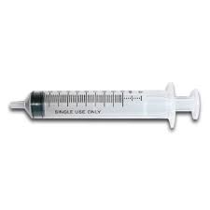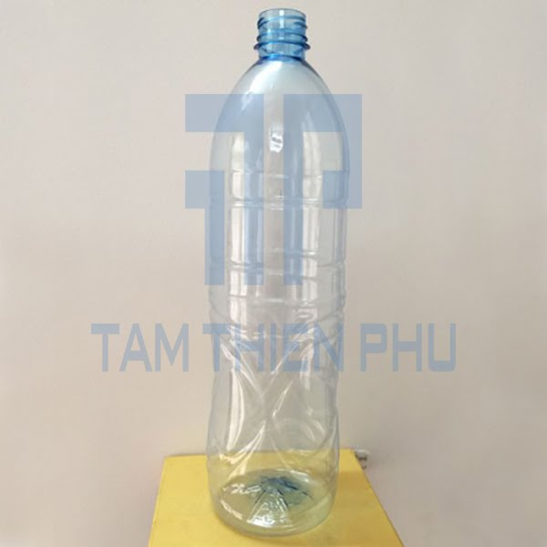
1 lit
20 ml

d. Cách thức tổ chức
- Giáo viên đưa ra yêu cầu về:
- Nội dung cần trình bày;
- Thời lượng báo cáo;
- Cách thức trình bày bản thiết kế và thảo luận.
- Học sinh báo cáo, thảo luận.
- Giáo viên điều hành, nhận xét, góp ý và hỗ trợ học sinh.

Hoạt động 4. CHẾ TẠO VÀ THỬ NGHIỆM

DỤNG CỤ PHA CHẾ NƯỚC MUỐI SINH LÝ

a. Mục đích của hoạt động
- Học sinh dựa vào bản thiết kế đã lựa chọn để làm dụng cụ và pha chế đảm bảo yêu cầu đặt ra.
- Học sinh thử nghiệm, đánh giá sản phẩm và điều chỉnh nếu cần.

b. Nội dung hoạt động
- Học sinh sử dụng các nguyên vật liệu và dụng cụ cho trước (chai, muối, giấy màu, kéo, dao rọc giấy, thước kẻ, bút) để tiến hành chế tạo làm dụng cụ theo bản thiết kế. pha chế
- Trong quá trình chế tạo các nhóm đồng thời thử nghiệm và điều chỉnh nồng độ, thêm các nước muối bảo hoà, quan sát, đánh giá và điều chỉnh nếu cần.

c. Sản phẩm của học sinh
Mỗi nhóm có một sản phầm là một bộ dụng cụ và lít nước muối sinh lý có nồng độ 0,9% đã được hoàn thiện và thử nghiệm.
d. Cách thức tổ chức
- Giáo viên giao nhiệm vụ:
- Sử dụng các nguyên vật liệu và dụng cụ cho trước để pha chế dung dịch theo bản thiết kế;
- Thử nghiệm, điều chỉnh và hoàn thiện sản phẩm.
- Học sinh tiến hành chế tạo, thử nghiệm và hoàn thiện sản phầm theo nhóm.
- Giáo viên quan sát, hỗ trợ học sinh nếu cần.

Hoạt động 5. TRÌNH BÀY SẢN PHẨM DỤNG CỤ PHA CHẾ NƯỚC MUỐI SINH LÝ

a. Mục đích của hoạt động
Các nhóm học sinh giới thiệu dụng cụ,vật liệu trước lớp, chia sẻ về kết quả thử nghiệm, thảo luận và định hướng cải tiến sản phẩm.

b. Nội dung hoạt động
- Các nhóm trình diễn sản phẩm trước lớp.
- Đánh giá sản phẩm dựa trên các tiêu chí đã đề ra:
- dụng cụ dễ pha chế, mỗi lần 1 lít nước muối sinh lý;
- Mức chính xác nồng độ (khi có thêm dung dịch);
- Khả năng tìm kiếm dụng cụ dễ dàng.
- Chia sẻ, thảo luận để tiếp tục điều chỉnh, hoàn thiện sản phẩm.
- Các nhóm tự đánh giá kết quả nhóm mình và tiếp thu các góp ý, nhận xét từ giáo viên và các nhóm khác;
- Sau khi chia sẻ và thảo luận, đề xuất các phương án điều chỉnh sản phẩm;
- Chia sẻ các khó khăn, các kiến thức và kinh nghiệm rút ra qua quá trình thực hiện nhiệm vụ thiết kế dụng cụ và pha chế.

c. Sản phẩm của học sinh
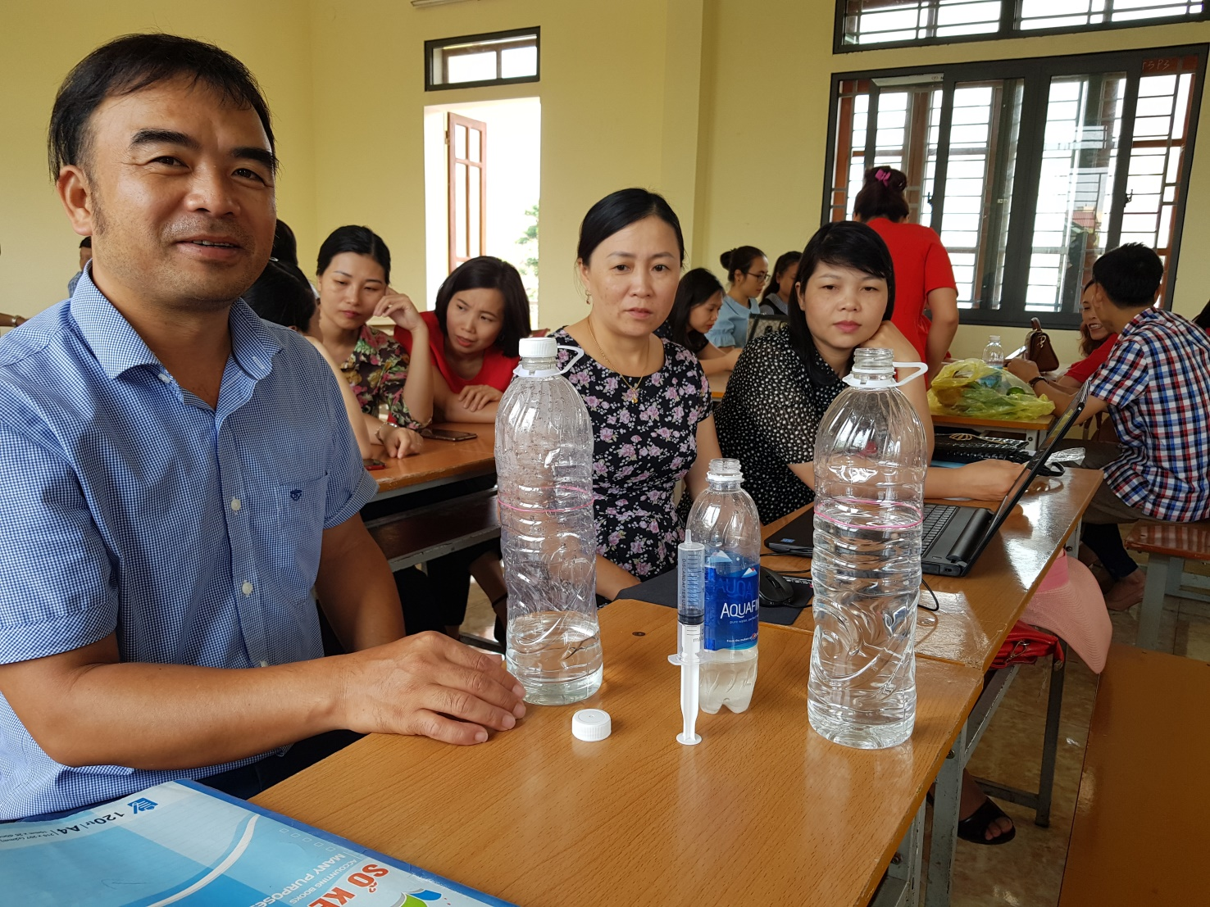
Dụng cụ pha chế nước muối sinh lý, nội dung trình bày báo cáo của các nhóm.

d. Cách thức tổ chức
- Giáo viên giao nhiệm vụ: các nhóm trình diễn sản phầm trước lớp và tiến hành thảo luận, chia sẻ.
- Học sinh trình thử nghiệm để đánh giá khả năng nồng độ chính xác của dung dịch.
- Các nhóm chia sẻ về kết quả, đề xuất các phương án điều chỉnh, lựa chọn dụng cụ pha chế.

- Giáo viên đánh giá, kết luận và tổng

Hoạt động 2. NGHIÊN CỨU KIẾN THỨC NỀN VÀ ĐỀ XUẤT GIẢI PHÁP

a. Mục đích của hoạt động

b. Nội dung hoạt động

c. Sản phẩm của học sinh

d. Cách thức tổ chức

Hoạt động 3. LỰA CHỌN GIẢI PHÁP

Mục đích của hoạt động

b. Nội dung hoạt động

c. Sản phẩm của học sinh

d. Cách thức tổ chức

Hoạt động 4. CHẾ TẠO MẪU THỬ NGHIỆM VÀ ĐÁNH GIÁ

a. Mục đích của hoạt động

b. Nội dung hoạt động

c. Sản phẩm của học sinh
d. Cách thức tổ chức

Hoạt động 5. CHIA SẺ, THẢO LUẬN, ĐIỀU CHỈNH

a. Mục đích của hoạt động

b. Nội dung hoạt động

c. Sản phẩm của học sinh

d. Cách thức tổ chức.

Phụ lục
BẢN THIẾT KẾ
Nhóm:……………………………………..
Hình ảnh bản thiết kế:

Mô tả thiết kế và giải thích:
………………………………………………………………………………………………………………………………………………………………………………………………………………………………………………………………………………………………………………………………………………………………………………………………………………………………………………………………………………………………………………………………………………………………………………………………………………
…………………………………………………………………………………………………………………………………………………………………………………………………………………………………………………………………………………………………………………………………………………………………………………………………………
Các nguyên vật liệu và dụng cụ sử dụng:
STT | Tên nguyên vật liệu, dụng cụ | Số lượng dự kiến
Quy trình thực hiện dự kiến:
Các bước | Nội dung | Thời gian dự kiến

Phân công nhiệm vụ:
STT | Thành viên | Nhiệm vụ

Ý KIẾN CỦA GIÁO VIÊN

1. TÊN CHỦ ĐỀ: DỤNG CỤ PHA CHẾ NƯỚC MUỐI SINH LÝ

(Số tiết: 3; Lớp: 8)

2. MÔ TẢ CHỦ ĐỀ: Học sinh vận dụngđược các kiến thức :
Cách pha chế dung dịch, nồng độ dung dịch, cách pha dung dịch bảo hoà ( hoá học 8)
Công thức tính khối lượng riêng m=V*D( Vật lý 6)
Tính toán chuyển đổi từ khối lượng sang thể tích
Từđó tìm ra dụng cụ pha chế nước muối sinh lýđơn giản dễ làm, dễ sử dụng, tiết kiệm. Để pha chếđượcdung dịch nước muối 0,9% có nhiềuứng dụng trong cuộc sống như sát khuẩn, rửa mắt, ....

3. MỤC TIÊU
a. Kiến thức:
Mô tả được qúa trình làm dụng cụ pha chế nước muối sinh lý
Biết nguyên tắc pha chế dung dịch từ muối và nước
Hình thành các kiến thức về: Định nghĩa dung dịch, dung dịch bảo hoà nồng độ dung dịch và pha chế dung dịch.

b. Kĩ năng:
thực hành pha chế dung dịch, quan sát, chế tạo, đođạc, thuyết trình chế tạo
c. Phẩm chất:
- Có thái độ tích cực, hợp tác trong làm việc nhóm;
- Yêu thích say mê nghiên cứu khoa học
- Có ý thức bảo vệ môi trường.

d. Năng lực:
- Năng lực thực nghiệm, nghiên cứu kiến thức về dung dịch;
- Năng lực giải quyết vấn đề sản xuất dụng cụ để pha chế nước muối sinh lý.
- Năng lực giao tiếp và hợp tác nhóm để thống nhất bản thiết kế và phân công thực hiện từng nhiệm vụ cụ thể.

4. THIẾT BỊ:
Bình chia độ, muốiăn tinh khiết, đũa, chai nhựa, kéo,xà ranh tiêm....
Dụng cụđo thể tích

5. TIẾN TRÌNH DẠY HỌC

Hoạt động 1. XÁC ĐỊNH VẤN ĐỀ

Mục đích của hoạt động
Học sinh trình bày được kiến thức về ưu nhược điểm của cách làm dụng cụ và pha chế nước muối sinh lý.

b. Nội dung hoạt động
- HS trình bày về ưu nhược điểm của một số quy trình pha chế nước muối sinh lýđã làm trên thị trường
- GV tổ chức HS làm thí nghiệm khám phá kiến thức để xác định khả năng tạo ra nước muối sinh lý. Các nhóm được giao các nguyên vật liệu : Chai thạch bích 1,5 lít, bình chia độ, nước cất, 10,8g muối, kéo, đũa, một xà ranh tiêm, ...
- Từ thí nghiệm khám phá kiến thức, GV giao nhiệm vụ cho HS thực hiện dự án dựa trên kiến thức về nguyên tắc pha chế, tính nồng độ để chế tạo dụng cụ.
- GV thống nhất với HS về kế hoạch triển khai dự án và tiêu chí đánh giá sản phẩm của dự án.

c. Sản phẩm học tập của học sinh
- Bản ghi chép kiến thức mới về khả năng tạo ra dụng cụ pha chế nước muối sinh lý.
- Bảng mô tả nhiệm vụ của dự án và nhiệm vụ các thành viên; thời gian thực hiện dự án và các tiêu chí đánh giá sản phẩm của dự án.
d. Cách thức tổ chức
GV đặt vấn đề giới thiệu thí nghiệm: Có cách nào có thể tạo ra nước muối sinh lý từ nước nguyên chất và muối hay không? Để tìm các nước muối sinh bảo hoà, các em hãy làm việc theo nhóm để tiến hành thí nghiệm xác định khả năng tạo ra nước muối bảo hoà 36% để pha chế nước muối sinh lý, tính khốilượng của nước muối bảo hoà( dùng cần tiêu li và bình chia độ có chia nhỏ nhất làml). Từ đó chuyển đổi từ khối lượng sang thể tích( 9g muối tương ứng 25g dung dịch muối bảo hoà, tương ứng với 20 ml)
GV chia HS thành nhóm từ 6-8 HS
- GV nêu mục đích và hướng dẫn tiến hành thí nghiệm.- GV nêu mục đích và hướng dẫn tiến hành thí nghiệm.

Mục đích: Tiến hành thí nghiệm để nghiên cứu các nguyện liệu có thể dùng để tạo ra nước muối. Các nguyên liệu tìm hiểu là chai nhựa 1,5, muốiăn tinh khiết, nước cất....
GV phát nguyên liệu và phiếu hướng dẫn làm thí nghiệm cho các nhóm để các nhóm tự tiến hành thí nghiệm:
Nguyên vật liệu: các nhóm nhận nguyên vật liệu chai, nước cất, muối...
- HS làm thí nghiệm theo nhóm, GV quan sát hỗ trợ nếu cần.
- Giáo viên giao cho học sinh tìm hiểu về một chai nước muối sinh lý bán trên thị trường có nhãn mác đầyđủ, giá thành của sản phẩm. Từđó nghiên cứu các dụng cụ, cách thức pha chế nước muối sinh lý
- Học sinh ghi lời mô tả và giải thích vào vở cá nhân; trao đổi với bạn (nhóm đôi hoặc 6 học sinh); trình bày và thảo luận chung.
- Giáo viên xác nhận kiến thức cần sử dụng nồng độ dung dịch, dung dịch bảo hoà và học sinh tự tìm hiểu trong SGK hoá học 8.
Phiếu đánh giá tiêu chí sản phẩm dụng cụ pha chế
Tiêu chí | Điểm tối đa
bộ dụng cụ pha chế | 2đ
Độ chính xác bình pha | 3đ
pha chế đượcđúng nồng độ dung dịch 0,9% | 3đ
Chi phí làm nước tiết kiệm | 2đ
Tổng | 10đ

Hoạt động 2. NGHIÊN CỨU KIẾN THỨC TRỌNG TÂM VÀ
XÂY DỰNG BẢN THIẾT KẾ

a. Mục đích của hoạt động
Học sinh hình thành kiến thức mới về định nghĩadung dịch,nồng độ dung dịch, dung dịch bảo hoà.

b. Nội dung hoạt động
- Học sinh nghiên cứu sách giáo khoa và tài liệu tham khảo về các kiến thức trọng tâm sau:
- Dung dịch( bài 40- Hoá học 8) ;
- Nồngđộ dung dịch (( bài 42- Hoá học 8);
- Khối lượng riêng. Trọng lượng riêng (Vật lí 6- Bài 11).
- Học sinh thảo luận về loại dụng cụ và đưa ra giải pháp có căn cứ.
Gợi ý:
- Cần tìm kiếm dụng cụ nàođể pha chế?
- Những hình dạng, kích thước dụng cụđể pha chế một lít dung dịch nước muối sinh lý?
- Các nguyên liệu, dụng cụ nào cần được sử dụng và sử dụng như thế nào?
- Học sinh xây dựng phương án thiết kế dụng cụ và chuẩn bị cho buổi trình bày trước lớp (các hình thức: thuyết trình, poster, powerpoint...). Hoàn thành bản thiết kế (phụ lục đính kèm) và nộp cho giáo viên.
- Yêu cầu:
- Bản thiết kế chi tiết có kèm hình ảnh, mô tả rõ kích thước, hình dạng của dụng cụ và các nguyên vật liệu sử dụng…
- Trình bày, giải thích và bảo vệ bản thiết kế theo các tiêu chí đề ra. Chứng minh nồngđộ dung dịch bằng tính toán cụ thể.

c. Sản phẩm của học sinh
- Học sinh xác định và ghi được thông tin, kiến thức dung dịch và nồng độ dung dịch
- Học sinh đề xuất và lựa chọn giải pháp có căn cứ, xây dựng được bản thiết kế dụng cụ đảm bảo các tiêu chí.

d. Cách thức tổ chức
- Giáo viên giao nhiệm vụ cho học sinh:
- Nghiên cứu kiến thức trọng tâm: dung dịch, nồngđộ dung dịch;
- Xây dựng bản thiết kế dụng cụ theo yêu cầu;
- Lập kế hoạch trình bày và bảo vệ bản thiết kế.
- Học sinh thực hiện nhiệm vụ theo nhóm:
- Tự đọc và nghiên cứu sách giáo khoa, các tài liệu tham khảo, tìm kiếm thông tin trên Internet…
- Đề xuất và thảo luận các ý tưởng ban đầu, thống nhất một phương án thiết kế tốt nhất;
- Xây dựng và hoàn thiện bản thiết kế dụng cụ pha chế;
- Lựa chọn hình thức và chuẩn bị nội dung báo cáo.
- Giáo viên quan sát, hỗ trợ học sinh khi cần thiết.

Hoạt động 3. TRÌNH BÀY BẢN THIẾT KẾ

a. Mục đích của hoạt động
Học sinh hoàn thiện được bản thiết kế dụng cụ pha chế nước muói sinh lý của nhóm mình.

b. Nội dung hoạt động
- Học sinh trình bày, giải thích và bảo vệ bản thiết kế theo các tiêu chí đề ra. Chứng minh nồng độ của dung dịch bằng tính toán cụ thể.
- Thảo luận, đặt câu hỏi và phản biện các ý kiến về bản thiết kế; ghi lại các nhận xét, góp ý; tiếp thu và điều chỉnh bản thiết kế nếu cần.
- Phân công công việc, lên kế hoạch chế tạo và thử nghiệm pha chế dung dịch.

c. Sản phẩm của học sinh
Bản thiết kế thuyền sau khi được điều chỉnh và hoàn thiện.

d. Cách thức tổ chức
- Giáo viên đưa ra yêu cầu về:
- Nội dung cần trình bày;
- Thời lượng báo cáo;
- Cách thức trình bày bản thiết kế và thảo luận.
- Học sinh báo cáo, thảo luận.
- Giáo viên điều hành, nhận xét, góp ý và hỗ trợ học sinh.

Hoạt động 4. CHẾ TẠO VÀ THỬ NGHIỆM

THUYỀN CHỞ VẬT LIỆU

a. Mục đích của hoạt động
- Học sinh dựa vào bản thiết kế đã lựa chọn để làm dụng cụ và pha chế đảm bảo yêu cầu đặt ra.
- Học sinh thử nghiệm, đánh giá sản phẩm và điều chỉnh nếu cần.

b. Nội dung hoạt động
- Học sinh sử dụng các nguyên vật liệu và dụng cụ cho trước (chai, muối, giấy màu, kéo, dao rọc giấy, thước kẻ, bút) để tiến hành chế tạo làm dụng cụ theo bản thiết kế. pha chế
- Trong quá trình chế tạo các nhóm đồng thời thử nghiệm và điều chỉnh nồng độ, thêm các nước muối bảo hoà, quan sát, đánh giá và điều chỉnh nếu cần.

c. Sản phẩm của học sinh
Mỗi nhóm có một sản phầm là một bộ dụng cụ và lít nước muối sinh lý có nồng độ 0,9% đã được hoàn thiện và thử nghiệm.
d. Cách thức tổ chức
- Giáo viên giao nhiệm vụ:
- Sử dụng các nguyên vật liệu và dụng cụ cho trước để pha chế dung dịch theo bản thiết kế;
- Thử nghiệm, điều chỉnh và hoàn thiện sản phẩm.
- Học sinh tiến hành chế tạo, thử nghiệm và hoàn thiện sản phầm theo nhóm.
- Giáo viên quan sát, hỗ trợ học sinh nếu cần.

Hoạt động 5. TRÌNH BÀY SẢN PHẨM DỤNG CỤ PHA CHẾ NƯỚCMUỐISINH LÝ

a. Mục đích của hoạt động
Các nhóm học sinh giới thiệu dụng cụ,vật liệu trước lớp, chia sẻ về kết quả thử nghiệm, thảo luận và định hướng cải tiến sản phẩm.

b. Nội dung hoạt động
- Các nhóm trình diễn sản phẩm trước lớp.
- Đánh giá sản phẩm dựa trên các tiêu chí đã đề ra:
- dụng cụ dễ pha chế, mỗi lần 1 lít nước muối sinh lý;
- Mức chính xác nồngđộ (khi có thêm dung dịch);
- Khả năng tìm kiếm dụng cụ dễ dàng.
- Chia sẻ, thảo luận để tiếp tục điều chỉnh, hoàn thiện sản phẩm.
- Các nhóm tự đánh giá kết quả nhóm mình và tiếp thu các góp ý, nhận xét từ giáo viên và các nhóm khác;
- Sau khi chia sẻ và thảo luận, đề xuất các phương án điều chỉnh sản phẩm;
- Chia sẻ các khó khăn, các kiến thức và kinh nghiệm rút ra qua quá trình thực hiện nhiệm vụ thiết kế dụng cụ và pha chế.

c. Sản phẩm của học sinh
Dụng cụ pha chế nước muối sinh lý, nội dung trình bày báo cáo của các nhóm.

d. Cách thức tổ chức
- Giáo viên giao nhiệm vụ: các nhóm trình diễn sản phầm trước lớp và tiến hành thảo luận, chia sẻ.
- Học sinh trình thử nghiệm để đánh giá khả năng nồng độ chính xác của dung dịch.
- Các nhóm chia sẻ về kết quả, đề xuất các phương án điều chỉnh, lựa chọn dụng cụ pha chế.

- Giáo viên đánh giá, kết luận và tổng

Hoạt động 2. NGHIÊN CỨU KIẾN THỨC NỀN VÀ ĐỀ XUẤT GIẢI PHÁP

a. Mục đích của hoạt động

b. Nội dung hoạt động

c. Sản phẩm của học sinh

d. Cách thức tổ chức

Hoạt động 3. LỰA CHỌN GIẢI PHÁP

Mục đích của hoạt động

b. Nội dung hoạt động

c. Sản phẩm của học sinh

d. Cách thức tổ chức

Hoạt động 4. CHẾ TẠO MẪU THỬ NGHIỆM VÀ ĐÁNH GIÁ

a. Mục đích của hoạt động

b. Nội dung hoạt động

c. Sản phẩm của học sinh
d. Cách thức tổ chức

Hoạt động 5. CHIA SẺ, THẢO LUẬN, ĐIỀU CHỈNH

a. Mục đích của hoạt động

b. Nội dung hoạt động

c. Sản phẩm của học sinh

d. Cách thức tổ chức.

Phụ lục
BẢN THIẾT KẾ
Nhóm:……………………………………..
Hình ảnh bản thiết kế:

Mô tả thiết kế và giải thích:
………………………………………………………………………………………………………………………………………………………………………………………………………………………………………………………………………………………………………………………………………………………………………………………………………………………………………………………………………………………………………………………………………………………………………………………………………………
…………………………………………………………………………………………………………………………………………………………………………………………………………………………………………………………………………………………………………………………………………………………………………………………………………
Các nguyên vật liệu và dụng cụ sử dụng:
STT | Tên nguyên vật liệu, dụng cụ | Số lượng dự kiến
Quy trình thực hiện dự kiến:
Các bước | Nội dung | Thời gian dự kiến

Phân công nhiệm vụ:
STT | Thành viên | Nhiệm vụ

Ý KIẾN CỦA GIÁO VIÊN
Bộ tài liệu gồm 147 giáo án mẫu, minh họa của các chuyên gia giáo dục hoặc các lớp tập huấn trên khắp cả nước trong quá trình mình đi tập huấn. Chia sẻ với các thầy cô.
Zalo O937-351-107 là trang duy nhất có đầy đủ và cập nhật giáo án mới hàng tuần
. Các thầy cô kết bạn với mình để nhận được thông tin cập nhật và các giáo án bài giảng mới nhất ạ
Hiện tại mình đã phân theo môn
- TOÁN 15 giáo án - LÝ 47 giáo án
- HOÁ 27 giáo án - SINH 23 giáo án
- TIN 13 giáo án - CÔNG NGHỆ 21 giáo án
- Bộ 18 Slide bài giảng về Giáo dục STEM, Kỹ thuật, các bước soạn, quy trình soạn một chủ đề STEM của các chuyên gia
[ cập nhật ngày 18/20/2020] Những bạn đã được mình gửi sẽ được cập nhật trong tin nhắn nhé.
Quý thầy cô kết bạn với em để có thông tin sớm nhất về tài liệu và được cập nhật giáo án mới nhất ạ

Zalo O937-351-107

